Národní technické muzeum zve na veřejné jízdy unikátního železničního exponátu – parního motorového vozu „Komarek“ z roku 1903.

Národní technické muzeum ve spolupráci s Českými drahami připravilo veřejné jízdy svého unikátního železničního exponátu parního motorového vozu M124.001 „Komarek“ z roku 1903, které se uskuteční v rámci Dne železnice o víkendu 21. a 22. září 2019 z Lužné u Rakovníka. V pátek 20. září 2019 bude možné se svézt „Komarkem“ z Železničního depozitáře NTM v Chomutově do Lužné a v pondělí 23. září zpět. V sobotu 28. září 2018 se pak představí „Komarek“ na Svatováclavských slavnostech v Dobrušce, na místě, které je svázáno s jeho provozní minulostí.

V pátek 20. září 2019 se vypraví parní vůz „Komarek“ z Železničního depozitáře NTM v Chomutově do 66 km vzdáleného Muzea Českých drah v Lužné u Rakovníka. Jízda bude veřejná. V sobotu 21. září
a v neděli 22. září v rámci Dne železnice a současně oslav 20. výročí vzniku Muzea ČD vykoná Komarek 20 krátkých výletů z Lužné do Krupé a do Řevničova. Návrat do Chomutova je plánován na pondělí 23. září 2019 a i na tuto výjimečnou jízdu lze zakoupit jízdenky.

Detailní informace o programu Dne železnice naleznete na https://denzeleznice.cz/.
Jízdní řády jsou průběžně aktualizovány na https://denzeleznice.cz/jizdni-rady/.
Jízdenky je možno zakoupit s předstihem na pokladnách nebo na e-shopu ČD.

V sobotu 28. září 2019 se uskuteční veřejné jízdy parního motorového vozu M124.001 „Komarek“ na Svatováclavských slavnostech v Dobrušce jako připomenutí 70 let od předání vozu z místní trati do sbírek Národního technického muzea a současně při příležitosti 111. výročí zahájení provozu na trati Opočno-Dobruška. Jízdy se konají za podpory Královéhradeckého kraje, města Dobrušky, města Opočno, MBM rail s r. o a ve spolupráci se Společností pro revitalizaci místních drah a Pardubickým spolkem historie železniční dopravy.

Parní motorový vůz M124.001 vyrobila v roce 1903 smíchovská továrna Ringhoffer pro místní dráhu Česká Lípa–Kamenický Šenov. V roce 1905 byl do vozu vestavěn nový kotel soustavy Allison-Komarek, díky kterému se vůz stal provozně spolehlivým a dostatečně výkonným. Nejvíce je vůz spjat s tratí Opočno–Dobruška, kde s přestávkami jezdil od roku 1910 až do roku 1946. O dva roky později se stal majetkem Národního technického muzea a po několik desetiletí byl ozdobou dopravní expozice v hlavní budově muzea v Praze na Letné. V letech 2005–2006 byl „Komarek“ opraven v ŽOS České Velenice a do roku 2011 provozován Muzeem ČD v Lužné u Rakovníka. Oprava do plně provozního stavu pak byla provedena v letech 2015-2016 pod taktovkou NTM v depozitáři v Chomutově. Parní motorový vůz „Komarek“ se pravidelně zúčastňuje historických jízd v okolí Chomutova a dalších veřejných akcí.

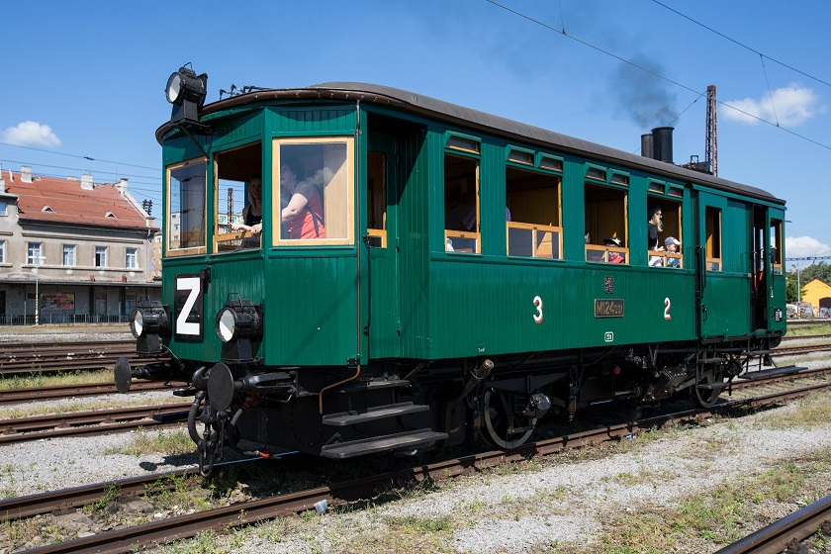

Tisková zpráva NTM 19. září 2019

Mgr. Adam Dušek
Vedoucí Odboru PR a práce s veřejností
Email: adam.dusek@ntm.cz
Mob: +420 774 426 828
Národní technické muzeum
Kostelní 42, 170 00, Praha 7

